別添

○×○×施設 　非常災害(風水害)対策計画（作成例）

１　目的

この計画は、○×○×施設近隣で非常災害（風水害）の発生又は発生の恐れがある場合に対応すべき必要事項を定め、非常災害（風水害）から人命を確保するとともに、被害の軽減に資することを目的とする。

２　計画の適用範囲

この計画は、○×○×施設に勤務する職員及びサービスを利用する入所者・利用者又は出入りする全ての者（以下「利用者等」という。）に適用する。

３　施設管理者の責務

施設管理者は、総括責任者として○×○×施設における非常災害（風水害）による被害の軽減について、全ての責任を有するとともに、本計画に基づき施設職員を指揮し、利用者等の人命を確保する。

また、○○市（町）と連携を図り、気象警報などの警戒避難に関する情報を早期に入手するとともに、職員に周知を行うこと。

４　施設職員の責務

施設職員は、施設管理者の指揮のもと、利用者等の人命確保及び被害の軽減のため、本計画に基づき必要な措置を迅速に実施するものとする。

５　利用者等の責務

利用者等は、施設管理者及び職員の指示に基づき、非常災害（風水害）から身を守るために、避難誘導等に従うものとする。

６　施設の立地条件、周辺環境

　　別紙（参考１）のとおりとする。

７　災害発生時の組織体制と役割分担　(別紙(参考２)のとおり)

1. 指揮班

施設管理者の支援を実施し、各班へ必要な事項を指示する。

1. 情報収集・連絡担当班

○○市（町）や各種メディア等から得た気象情報、土砂災害(河川の氾濫)警戒情報、避難準備情報、避難勧告、避難指示等の情報を把握し、指揮班に伝達する。

また、土砂崩れや河川の氾濫等に係る前兆現象や被害の情報を確認・入手した場合は、速やかに○○市（町）など関係機関へ通報する。

(3) 避難誘導班

土砂災害(河川の氾濫)警戒情報、避難準備情報及び避難勧告等が発令された場合や土砂崩れや河川の氾濫等の前兆現象などを発見した場合に、利用者等を安全な場所へ避難誘導する。

(4) 応急救護班

　　　　負傷者に対して応急措置を行うとともに、救急隊と連携して速やかに救護所を設置し救護を行うほか、必要に応じて指定した医療機関に移送する。

８　防災・災害情報の受伝達

(1) ○○市（町）等からの情報（気象情報、土砂災害(河川の氾濫)警戒情報、避難準備情報、避難勧告、避難指示等)



(2) 施設から○○市（町）及び関係機関、関係団体へ発信する情報（土砂崩れや河川の氾濫等の前兆現象や被災した際の被害情報等）



(3) 緊急連絡先一覧表

|  |  |  |  |  |
| --- | --- | --- | --- | --- |
| 機関名 | 所在地 | 電話 | ＦＡＸ | メール |
| 市町○○課 |  |  |  |  |
| □□消防署 |  |  |  |  |
| ××警察署 |  |  |  |  |
|  |  |  |  |  |

※　通信手段について、停電により電話やメール等の通常の連絡手段が通じない場合には携帯電話を活用するなど、緊急連絡の方法についても検討しておく。

(4) 職員間の情報受伝達系統図

　　　別紙(参考４)のとおりとする。

９　災害に関する情報の入手方法

(1) 気象情報、気象注意報・警報・特別警報、土砂災害警戒情報

・テレビ・ラジオなどマスメディアの各種気象情報

・気象庁ホームページ

・愛媛県河川・砂防情報システム　　など

(2) 避難情報、防災情報

・○○市(町)の防災ウェブサイト、防災行政無線、広報車、○○市（町）災害情報

メール配信サービス

・愛媛県防災ウェブサイト

・国土交通省防災情報提供センター

・愛媛県河川・砂防情報システム

・えひめ河川(かわ)メール　　など

10　施設の利用者に関する情報把握　(別紙(参考５)のとおり)

　　利用者個々の特性を十分に把握した上で、利用者の氏名、生年月日、服用薬、家族の連絡先などの利用者情報を一覧にして整理し、非常時には持ち出し可能な状態で保管する。

11　事前対策等

台風の接近や大雨洪水警報の発令等の気象情報から、あらかじめ災害の危険性が高まることが予想される場合は、夜間当直職員を増員するとともに、各職員の役割分担を再確認する。

また、施設・設備の安全確認、備蓄品や非常持ち出し品の確認、避難先への連絡及び移動手段の確保など、避難体制を整える。(別紙(参考７、８)のとおり)

12　災害警戒体制

気象情報や周辺の状況、前兆現象等から、災害の危険性が高まった場合は、職員配備を強化し、利用者等の避難誘導の準備等を行う。

(1）職員参集基準（別紙(参考３)）に基づいて関係職員を召集し、職員配備を強化する。

(2) 職員に災害情報を周知、共有する。

(3) 避難場所、避難経路、避難方法等の確認を行う。

(4) ○○市（町）地元自治体や関係機関、近隣他施設との情報交換を行う。

(5) 地域の情報収集を強化する。

(6) 設備・建物・環境の安全確認を行う。

(7) 職員・利用者の安全確認を行う。

13　避難誘導等

1. 避難誘導の原則
2. 施設内避難

施設内のがけ斜面(河川)と反対側の比較的安全な場所（鉄筋コンクリート造２階以上の建物等）へ避難誘導する。

1. 施設外避難

○○市（町）が指定した避難所又は応援協定を締結している施設等で、安全に移動可

能な場所へ避難誘導する。

(2) 避難の判断

① 自主避難

次に示す土砂災害や河川の氾濫等の前兆現象を確認した際には、○○市（町）からの情報を待つことなく直ちに避難を開始する。

施設管理者が判断することになるが、不在等の場合は、その場における責任者が判断を行うものとする。

＜土砂災害の前兆現象＞

＊がけの表面に水が流れ出す。(湧水の増加)

＊がけから水が噴き出す。(新たな湧水が発生)

＊小石がバラバラと落ちる。

＊がけの樹木が傾く。

＊樹木の根が切れる音がする。

＊樹木の倒れる音がする(倒木)

＊がけに割れ目が見える。

＊傾斜が膨らみだす。

＊地鳴りがする。

＊強烈な土の匂いがする。

＜河川の氾濫の前兆現象＞

＊短時間で危険水位を超え、強い降雨が続く。

＊堤防の川側が崩れ始めている。

＊堤防の側面から水が漏れだしている。

＊堤防にひび割れが生じている。

＊堤防近くの地盤から水が噴き出ている。

② ○○市（町）等からの情報に基づく対応

＊土砂災害（河川の氾濫）警戒情報、避難準備情報、避難勧告、避難指示等を受けて対応する。

(3) 避難方法

① エレベータ(使用可能な場合)

＊車椅子　 ＊担架　 ＊ストレッチャー 　＊ベットのまま

② 階段

＊徒歩（歩行可能者）　 ＊担架搬送　 ＊背負い搬送 　＊いす搬送

　　　※予め、利用者毎に避難（搬送）方法を決めてグループ分け、ゼッケン等で色分け表示しておくこと。

　　　（例）・独歩者（歩行可）：青　　・護送者：黄色　　・担送者：赤

(4) 避難の経路

施設内の避難経路は、別紙の通りとする。(施設内の図面にあらかじめ避難路を記載し、誰もが確認できる場所へ掲出する。(別紙(参考６)のとおり)

(5) 施設外への避難

　　施設内に避難できない場合は、○○市（町）が指定した避難場所（○○○○○）又は

応援協定を締結している施設（○○○○○）に避難する。

　　避難に当たっては、利用者情報一覧（氏名、住所、家族の連絡先、既往症、服薬、食事形態等の情報）を準備し、避難先ごとに職員を配して利用者等を漏れなく避難させ、避難後のフォローにも適切に対応する。

(6) 避難誘導の応援

夜間を中心に避難誘導が手薄となることから、地域からの応援が頂けるよう協力要請、応援協定等の締結等取組みを行っておく。

14　防災教育

施設管理者は、防災に関する各種研修会に職員を参加させるとともに、風水害の危険性や前兆現象など警戒避難体制に関する事項を職員に教育し、迅速かつ確実な情報受伝達や自主避難の重要性を理解させる。

15　避難訓練

施設管理者は、毎年度、風水害を想定した訓練計画を作成し、職員が各自の役割を理解して迅速に行動できるよう、実践的な避難訓練を定期的に実施する。また、○○市（町）や地域の自主防災組織が実施する防災訓練等にも積極的に参加する。

(1) 訓練内容

① 情報受伝達訓練(情報の受付方及び情報の発信方法)

② 避難判断訓練(特に自主避難についての判断)

③ 避難誘導訓練(誰が、誰を、どこへ誘導するか、服装のチェック)

④ 避難訓練(要介護度に応じた避難方法、階段避難方法等)

(2) 訓練検証

訓練実施後は、必ず訓練参加者でミーティングを行い、訓練状況の検証をし、本計画の検証に反映させる。

16　地域の関係機関や住民等との協力体制

(1) 地域防災訓練への参加

　　　地域とのコミュニケーションを図り、また災害発生時の連携を検討するため、地域の防災訓練に積極的に参加する。

(2) 地域への協力

　　　地域住民と良好な関係を維持し、地域の自主防災組織、町内会、ボランティア等と災害時の協力関係の構築に努める。また、他の社会福祉施設との間で相互支援協定の締結等を検討する。

(3) 地域の安心拠点

社会福祉施設の使命として、地域住民の救援活動に可能な限り協力し、地域の安心拠点の役割を果たすよう努める。

（参考１）施設の位置図、周辺環境　　※自施設の状態を図示し、注意事項等を整理する。

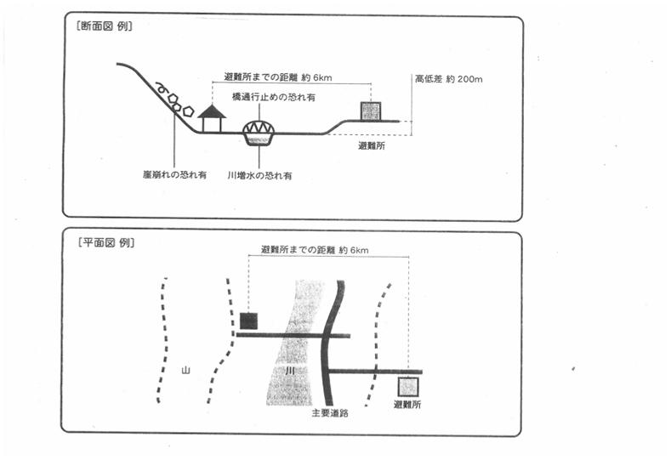

【想定される災害、被害の程度・影響範囲】

（参考２）災害発生時の組織体制と役割分担表



（参考３）職員参集基準



（参考４）職員間の情報受伝達系統図



（参考５）利用者情報の一覧



（参考６）施設内の避難経路　　　　　　　　　　※自施設の避難経路を図示する。



（参考７）備蓄品リスト



（参考８）非常持ち出し品リスト

